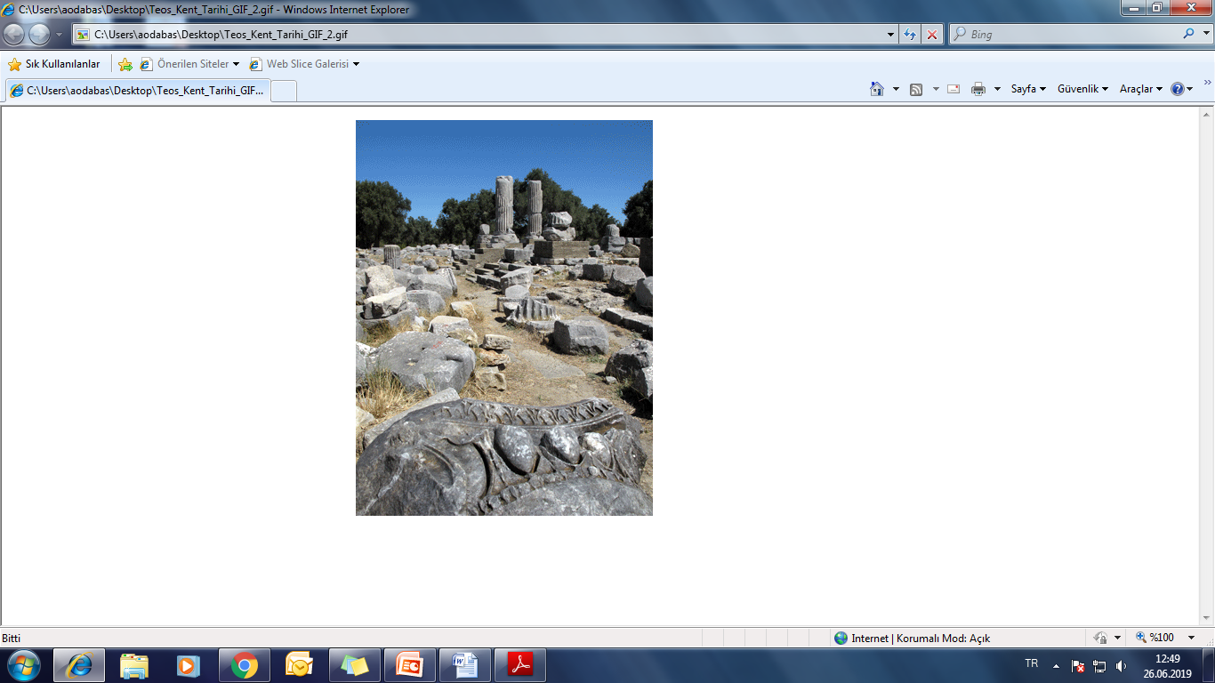

Antik coğrafyacı Strabon (MÖ 64 – MS 24), Teos’un önce Athamas, ki bu nedenle ünlü lirik şair Anakreon tarafından Athamantis olarak adlandırıldığını, sonra Ion kolonizasyonu döneminde Kodros’un gayri meşru oğlu Naoklos ve daha sonra Atinalı Apoikos ile Damasos ve Boiotialı Geres tarafından kurulduğunu bildirmektedir. Antik kentte 1962 ile 1967 yılları arasında sürdürülen arkeolojik kazılar, Protogeometrik Dönem’den itibaren (MÖ 1000 civarı) kentte yerleşildiğini ortaya koymuştur. Yaklaşık MÖ 600 yıllarında Miletoslu filozof Thales’in, Ionia Bölgesi’nin merkezinde olmasından dolayı oniki Ion kentinin merkezi olarak Teos’u önermesine karşılık bu önerisi kabul görmemiştir. Teos kentinin MÖ 6. yüzyıldaki ticari ilişkileri Eski Mısır’a kadar takip edilebilmektedir. Tüm Anadolu’da olduğu gibi Teos da MÖ 545 yılından sonra Pers komutanı Harpagos’un eline geçmiştir. Teos’un da içinde yer aldığı oniki kentten oluşan Ion Birliği’nin, Pers Kralı II. Kyros’un Batı Anadolu’daki Eski Yunan şehirleri üzerindeki baskısını kıramaması sonucu, birçok Teoslu MÖ 543 yılında kenti terk etmiş ve Trakya Bölgesi’ndeki Nestos deltasında Abdera (günümüzde Avdera, İskeçe yakını) kentini kurmuştur. Teoslular, Abdera’nın dışında MÖ 544 civarında Taman Yarımadası’ndaki (Kırım) Phanagoria kentini de kurmuşlardır. Bununla beraber zamanla birçok kolonist Teos'a geri dönmüştür. Kentin refah seviyesi o denli artmıştır ki MÖ 494 yılındaki Lade Deniz Savaşı’na Teoslular 17 gemiyle destek vermiştir. Birinci Attika-Delos Deniz Birliği’ne üye olan kent, bu birliğe Erythrai (Ildırı) gibi yıllık altı talent vergi ödemiştir. ([http://www.teosarkeoloji.com](http://www.teosarkeoloji.com/))

**TEOS ANTİK KENTİ**

